ГОСУДАРСТВЕННОЕ БЮДЖЕТНОЕ НЕТИПОВОЕ
ОБРАЗОВАТЕЛЬНОЕ УЧЕРЕЖДЕНИЕ
«ГУБЕРНАТОРСКАЯ ЖЕНСКАЯ ГИМНАЗИЯ-ИНТЕРНАТ»

Утверждена директором ГБНОУ ГЖГИ
Приказом №_____от__________
подпись: Москаленков С.А.

ПРОГРАММА
организационно-деятельностной игры в рамках «Школы одарённого ребёнка»

ТЕМА: «ЛОГИКА НАУЧНОГО СПОСОБА ПРОЦЕССА ПОЗНАНИЯ»

Ступень обучения (класс) основное общее, среднее (полное)общее, 9-10 классы
(начальное общее, основное общее, среднее (полное) общее образование с указанием классов)

Составитель:
учитель математики
Пименов Г.З.

Июль 2015
Пояснительная записка

Знай свой предмет и объясняй его ясно.
К.Д. Ушинский.
Образование есть то, что остается у человека, когда остальное забывается.
Шри Ауробиндо.
Цель общего среднего образования — формирование разносторонне развитой личности, обладающей высоким уровнем общекультурного и личностного развития, способной к самостоятельному решению новых, еще неизвестных задач.
ФГОС-2
Задачи, которые школьники решают на уроках гуманитарных и точных наук, должны формировать способности для решения задач жизни, чтобы она стала успешной. Школа должна учить жизни.
Душевный внутренний мир человека устроен сложно. Память, сознание, мышление, чувства, эмоции, разум формируются сами собой (по природе) или школа отвечает за это формирование?!
За одиннадцать лет обучения в школе ребенок получает громадную информацию, которая быстро забывается, а что остается тогда у человека навсегда, на всю оставшуюся жизнь, с точки зрения, образования?
И, наконец, почему одни более успешны в жизни, а другие менее? Можно ли, если захочу, перейти в разряд успешных людей? Какие способности я должен приобрести и где?
Принятые стандарты образования второго поколения вместе с определением предметного материала, научных оснований документа устанавливают ответственность сторон для получения детьми качественного образования: «С принятием стандарта не только государство может требовать от ученика соответствующего образовательного результата. Важно и то, что ученик и его родители вправе требовать от школы и государства выполнения взятых ими на себя обязательств … Стратегическая задача развития школьного образования в настоящее время заключается в обновлении его содержания, методов обучения и достижений на этой основе нового качества его результатов». Исходя из этого ставится сверхзадача: «Развивающемуся обществу нужны современно образованные, нравственные, предприимчивые люди, которые могут самостоятельно принимать решения, прогнозируя их возможные последствия, отличаются мобильностью… способны к сотрудничеству… обладают чувством ответственности за судьбу страны её социально-экономическое процветание».
Проведение с детьми любого возраста интеллектуальных игр направлено на демонстрацию и использование активных форм обучения, и поиск ответа на следующий вопрос: «Педагогическая наука сформулировала дидактические принципы обучения, а как их реализовать учителю на уроке?» Реализовать эти принципы можно единственным образом – научным методом «нисхождения» от чувственно-конкретного к логически-абстрактному и «восхождения» от логически-абстрактного к логически-конкретному, базовыми процессами которого является - моделирование, идеализация, проблематизация, рефлексия. В учебно-практических задачах, с которыми имеют дело школьники на уроках точных наук « отображается реальное
научное исследование, в них в свернутой форме запечатлено само научное мышление» (8). За счет задач знания и понятия усваиваются опытно-практически, как мыслительные средства, а не как заучиваемые сведения. Для того, чтобы все дети могли решать задачи необходимы две вещи: 1) иметь технологию решения задач, 2) сделать процесс решения задачи осознанным для школьников и ясным для учителя. Вот почему на игре главным учебным материалом будут тексты предметных задач нестандартного уровня.
ЦЕЛЬ данной образовательной организационно-деятельностной игры (ООДИ) - демонстрация и усвоение научного метода процесса познания посредством моделирования.
ЗАДАЧИ: 1) проанализировать учебный материал с целью обнаружения в нем некоторого общего отношения, имеющего закономерную связь с различными проявлениями этого материала, т.е. построить содержательные абстракции и содержательные обобщения на материале предметных задач.
- вывести на основе абстракции и обобщения частных отношений данного материала и их объединения (синтеза) в некоторый целостный объект, то есть построить его "клеточку" в ходе моделирования.
- овладеть в этом аналитическо-синтетическом процессе общим способом построения объекта, посредством решения конкретных учебно-предметных задач.
Организационно-деятельностная игра по теме: «Логика научного способа процесса познания» должна стать новым методом обучения по формированию современно образованного человека и в этом её отличительная особенность от других форм обучения.
Зачем так? Чтобы «прожить» в мышлении 3 дня по структуре учебной задачи, которая превратиться в личное УНИВЕРСАЛЬНОЕ УЧЕБНОЕ ДЕЙСТВИЕ, позволяющее стать успешным.
Организационная схема освоения средства:
- Понимание назначения задания, т.е. точное определение продукта работы;
- Определение имеющихся средств для выполнения работы;
- Начало выполнения работы по получению проектируемого продукта;
- Осознание факта невозможности получить требуемый результат;
- Выявление причин несостоятельности – постановка учебной задачи;
- Планирование;
- Реализация плана до получения положительного результата;
- Рефлексия процесса деятельности, с целью выделения: способа употребления средства, способа получения средства, способа учебной деятельности;
- Определение области и границ употребления средства;
- Проектирование деятельности по реализации способа;
- Реализация проекта (присвоение способа).

Учебно-тематический план
Первый день работы
ТЕМА ДНЯ: Моделирование сюжета текстовых задач и жизненных ситуаций

№ | Время | Тема | Форма работы | Результат Работы | Индивидуализация
1 | 9.00-9.30 | Установочный доклад по теме игры | Фронтальная | Целое и часть  игры
2 | 9.30-10.00 | Мой любимый предмет… | Индивидуальная | Формирование рабочих групп
3 | 10.00-14.30 | Преобразование условия и Моделирование существенного отношения | Групповая, с перерывами на завтрак и обед | Доклады от групп по решению задач моделирующим способом
4 | 15.00-18.00 | Совместная работа по  теме дня | Фронтальная | Первичное обобщение способа
5 | 18.00-19.00 | Рефлексия |  | По желанию
6 | 19.00-21.00 | Культурные и спортивные мероприятия
7 | 21.00-22.30 | Домашняя работа | Индивидуально | Тексты, рисунки, схемы

Второй день работы
ТЕМА ДНЯ: Преобразование модели и решение частных задач

№ | Время | Тема | Форма работы | Результат работы | Индивидуализация
1 | 9.00-9.30 | Тема дня и домашняя работа | Фронтальная | Уточнение общих и личных целей
2 | 9.30- 12.00 | Преобразование модели и решение частных задач | Групповая с перерывом на завтрак | Доклады групп по теме дня
3 | 12.00-13.30 | Методологическая консультация | Фронтально-групповая | Логика научного поиска
4 | 13.30-16.00 | Применение способа | Групповая | Доклады групп по теме дня
5 | 16.00-18.00 | Работа по теме дня | Фронтально-групповая | Прорисовка структуры способа и его модели
6 | 18.00-21.00 | Спортивные и культурные мероприятия
7 | 21.00-22.30 | Выполнение домашней работы | Индивидуально-парная | Осмысление способа

Третий день игры
ТЕМА ДНЯ: Модель способа решения задач и построение понятий как универсальное учебное действие.
№ | Время | Тема | Форма работы | Результат работы | Индиви  дуализа  ция
1 | 09.00-11.00. | Оформление модели способа (УУД) | Групповая, индивидуальная | МОДЕЛЬ | Личные стендовые тексты всех
2 | 12.00-14.00 | Процедура моделирования | Фронтальная | Сравнение цели и результата | Рефлексия
3 | 14.00-15.00. | Обед,  отдых | ОСМЫ | СЛЕ | НИЕ
4 | 15.00 | Тема игры | Фронтально-индивидуальная | Логика научного способа | КОНТРОЛЬ  ДЕЙСВИЯ и  ОЦЕНКА  РЕЗУЛЬТАТА

Ожидаемые результаты
1. Ниже подробно прописываются основные действия, которые нужно выполнять самостоятельно, чтобы познавательное УНИВЕРСАЛЬНОЕ УЧЕБНОЕ ДЕЙСТВИЕ стало личным способом познания.
Схема способа.
1. Анализ ситуации и целеполагание
2. Планирование
3. Организация
4. Рефлексия
Цель
План:
Замысел/реализация Процесс/результат
Результат
1) Анализ ситуации и целеполагание.
- Цель - конкретный образ (прожект) желаемого будущего (я сам в этом будущем);
- Цель может быть поставлена негативно - за счет процедуры перевода минусов в плюсы: анализируются результаты определенной предшествующей работы (напр., освоения предметного материала), составляется дефектная ведомость (знание о пробелах), каждый дефект в ведомости должен быть устранен - это и есть цель. Здесь содержанием цели является продукт.
- Цель может быть поставлена позитивно: человек во взаимодействии с другими людьми (товарищами, учителем) увидел образец действия, понимает, что пока так не может, но хочет так научиться. Здесь содержанием цели является способ.
- Ситуация выделяется как, во-первых, внешние позиционные рамки действия ("я - ученик, должен закончить ... класс"), во-вторых, как взаимодействие с другими людьми (соучениками, учителем, воспитателем, родителями, ...), в-третьих, как форма самосознания себя во всех этих взаимодействиях..
2) Планирование.
План возникает при конкретизации прожекта-цели.
Необходимо выделить основную идею продвижения к цели.
Продвижение к цели разбивается на шаги-этапы. Каждый этап должен заканчиваться ясным промежуточным результатом.
Устанавливаются сроки и способ проверки промежуточных результатов.
В плане выделяется, во взаимодействии с кем идет работа.
3) Организация действия.
- Действие организуется как реализация проекта и плана.
- Устанавливается взаимодействие с другими людьми (опосредованно взрослыми, или самостоятельно).
- Проявляется упорство при доведении дела до конца: до законченного результата.
- Производится самоконтроль: достигнут результат или нет.
4) Рефлексивный анализ.
- Сопоставляются замысел и результат.
- Сопоставляются результат и процесс деятельности.
- Выделяются эффективные способы и средства.
- Выделяются и анализируются ошибки.
2. «На второй рисунке представлена логическая схема того учебного содержания, которое передается ученикам при решении текстовых предметных задач. Такое развернутое понимание задачи выработано в мыследеятельностной педагогике (В.А. Жегалин, Ю.В. Громыко). Структуру можно рассматривать как изображение логики научного способа процесса познания (тема ооди) в рамках педагогической деятельности: чтобы научить детей решать задачи, необходимо развернуть в учебной работе изображенные на схеме интеллектуальные действия и добиться того , чтобы учащийся осознанно освоил их.

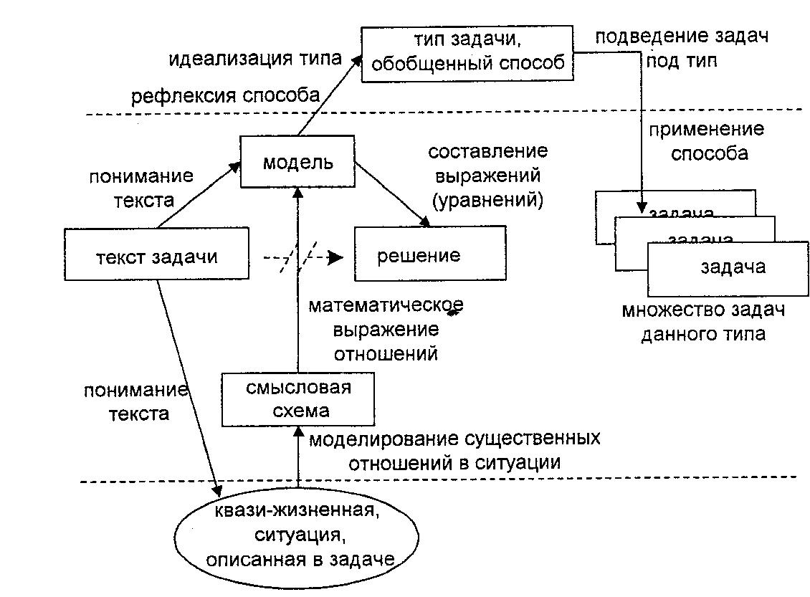

Данные две схемы (УУД и ЗАДАЧА) – есть то, что остается у человека в ходе образования, когда остальное забывается.
Литература:

1. С.Л. Рубинштейн «Основы общей психологии» Питер, 2001 г.
2. З.И. Калмыкова «Продуктивное мышление, как основа обучаемости» М. «Педагогика», 1981 г.
3. Ю.В. Громыко «Разработка деятельностного содержания образования на экспериментальных площадках», М. 2001 г.
4. Философский словарь, М., 1991 г.
5. Психологический словарь, М., «Педагогика-Пресс».
6. Г.П. Щедровицкий «Развитие детей и проблема организации нравственного воспитания».
7. А.Н. Леонтьев Избранные психологические труды», М.: «Педагогика», 1993 г.
8. А.Ю. Губанов, Т.М. Губанова, А.В. Нечипоренко «Образовательный проект «Вертикаль», 2009.

